RAZVOJNA NALOGA: VKLJUČUJOČA ŠOLA – VKLJUČUJOČI FIZIČNI PROSTOR

DNEVNIK UČITELJA RAZISKOVALCA V VKLJUČUJOČI ŠOLI, 2. leto
Šola: Osnovna šola Bistrica
Dobrodošli v razvojni nalogi.

Za spreminjanje poučevalne prakse je pomembno prevzemanje odgovornosti za lastno učenje in podpora kolegov. V tem šolskem letu se bomo posvetile raziskovanju in vpeljavi elementov formativnega spremljanja v didaktičnem okolju. Poudarek bo na iskanju in uporabi primerov dobre prakse in izmenjavi spoznanj in izkušenj na omenjenem področju. V dnevniku bomo predstavile primere iz različnih učnih sklopov z elementi formativnega spremljanja.

FORMATIVNO SPREMLJANJE IN GLAS UČENCA V VKLJUČUJOČEM UČNEM OKOLJU (Pogled v moj pouk)


TRETJI SKLOP:

FORMATIVNO SPREMLJANJE V VKLJUČUJOČEM UČNEM OKOLJU

POGLED V MOJ POUK
Časovni okvir: september 2024 – april 2025

DEJAVNOST: PREGLED STROKOVNE LITERATURE

V nadaljevanju boste večkrat povabljeni k uporabi priročnika Formativno spremljanje v podporo učenju. Predvidevamo, da je priročnik že v vaši šolski knjižnici.
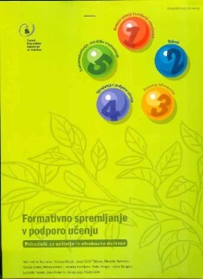
Holcar Brunauer, A., Bizjak, C., Borstner, M., Cotič, J., Eržen, V., Kerin, M., Komljanc, N., Kregar, S., Margan, U., Novak, N., Rutar Ilc, Z., Zajc, S., & Zore, N. (2016). Formativno spremljanje v podporo učenju: priročnik za učitelje in strokovne delavce (1. izd., str. 1 mapa (7 zv.)). Zavod Republike Slovenije za šolstvo.

Poleg tega priročnika vam bodo lahko v pomoč tudi drugi priročniki zbirke Formativno spremljanje. Nekaj jih najdete tudi v Digitalni bralnici ZRSŠ:
- Formativno spremljanje kot podpora učencem s posebnimi potrebami
https://www.zrss.si/wp-content/uploads/2023/05/2019_FS-PP.pdf

Vabljeni tudi k iskanju člankov na temo formativnega spremljanja v arhivu revij ZRSŠ: www.zrss.si/arhiv-clankov

MOJI ZAPISI:
Letos imamo nove učilnice. S tem smo pridobili nove interaktivne table. Tako je tudi učencem bolj zanimivo reševati naloge na tablo. Stvari se lahko bolj nazorno pokaže (predvsem pri fiziki). Nove enojne mize mi omogočajo hitro menjavanje učnih oblik, tako za to porabimo veliko manj časa kot prej. V kolikor je samostojno delo so mize ločene, če je skupinsko delo mize enostavno združijo in obrnejo stole. Kar se tiče ostalega fizičnega prostora v učilnici, ne morem dodajati/spreminjati še nič, saj so stene še vlažne. Zato sem bo urejanje fizičnega prostora nadaljevalo naslednje šolsko leto. Tudi tisto, kar smo ustvarili v lanskem letu ni več. Se je pa ravno zaradi prenove popestril hodnik, kjer so učenci dobili šah in ročni nogomet. Oba sta vsak odmor v uporabi. Posledično je večina učencev v času odmora na hodniku.
Pri zastavljanju vprašanj počakam vsaj 3 sekunde preden pokličem učenca oziroma preden želim postaviti še kakšno podvprašanje. Poskušam tudi pri komunikaciji čim bolj menjavati načine. Palčke uporabljam predvsem za reševanje nalog na tablo, medtem ko za postavljanje vprašanj po imenu oz. prosto. Razumevanje snovi občasno preverim s dvigom palca.
Že v lanskem letu sem občasno vključevala kriterije uspešnosti, zato sem si na začetku letošnjega šolskega leta ponovno bolj podrobno pogledala ta sklop v priročniku. V 9. razredu se na kriterije uspešnosti navežemo običajno vsako drugo uro. Na začetku novega poglavja pustimo eno stran prazno, kamor sproti zapisujemo kriterije (po končani obravnavi neke snovi). Na ta način preverim, ali so bili cilji učne ure doseženi, obenem pa naredimo kratek povzetek nove snovi. Včasih to pri uri pozabim in me učenci na to opozorijo. Pri podajanju povratnih informacij se vedno navežem na kriterije uspešnosti. Tudi pred preverjanjem znanja se ponovno vrnemo na kriterije, si jih učenci preberejo in se tako lažje spomnijo, če imajo kakšno vprašanje oziroma, če je kaj nejasno. Občasno pri utrjevanju snovi učenci samostojno sestavljajo naloge, kjer si pomagajo s kriteriji uspešnosti. Potem pa sami sebi ali drug drugemu podajo povratno informacijo.

DEJAVNOST: NAČRTOVANJE POUKA IN UČENJA PO NAČELIH FORMATIVNEGA SPREMLJANJA – CILJI IN NAMENI UČENJA

Izberite cilje iz učnega načrta, ki se nanašajo na učni sklop, ki ga boste v kratkem obravnavali pri pouku. Vpišite ga v predstavljen obrazec za sprotno pripravo (najdete ga tudi v spletni učilnici).

Izbrane cilje preoblikujte v namene učenja. Pomagajte si s priročnikom FS v podporo učenju, 1. zvezek, str. 3, 4, 6.

Namene učenje predstavite svojim učencem in preverite, če so jim razumljivi. Po potrebi jih dopolnite/spremenite.

Učence spodbudite k oblikovanju osebnih ciljev učenja s pomočjo vprašanj:
- Kaj me pri tem še posebej zanima?
- Zakaj moram opraviti to nalogo?
- Kje bom lahko to znanje uporabil?

MOJI ZAPISI: Učni sklop je namenjen 9. razredu pri obravnavi teme Obdelava podatkov - Verjetnost.

UČNI NAČRT | OBLIKOVANO/NAČRTOVANO SKUPAJ Z UČENCI
Učni cilji:  - pridobijo izkušnje o številsko izraženi verjetnosti,  - ocenijo verjetnost s sklepanjem in utemeljevanjem (življenjske situacije),  - izvajajo poskuse (met kocke, met žebljičkov, met kovanca, met valja idr.), opazujejo izbrane dogodke,  - zapišejo izide in napovedujejo verjetnost dogodka,  - izvajajo poskuse in na podlagi analize s kombinatoričnim drevesom napovedujejo izide (npr. met kovanca),  - zberejo, uredijo, analizirajo rezultate poskusa in ob konkretnih primerih (poskusih) spoznajo statistično verjetnost dogodka,  - povežejo pojma statistična in matematična verjetnost. | Nameni učenja:  Učim se:  - preko poskusov izraziti verjetnost in jo tudi oceniti in napovedati,  - pravilno izvajati poskuse,  - zapisati izid,  - zapisati vse možnosti poskusa s kombinatoričnim drevesom,  - zberejo, uredijo, analizirajo rezultate poskusa,  - razumeti statistično verjetnost,  - povezati statistično in matematično verjetnost. | Učne dejavnosti, metode: | Učenčevi dokazi:
Standardi znanja/pričakovani dosežki:  - pozna in uporablja načine zbiranja, strukturiranja in predstavljanja podatkov,  - se kritično opredeli do interpretiranih podatkov,  - reši kombinatorični problem in prikaže rešitev. | Kriteriji uspešnosti:  Uspešen bom, ko bom:

Predvidevam, da nameni učenja učencem ne bodo v celoti razumljivi, saj ne poznajo večine pojmov (poskus, verjetnost, izid, kombinatorično drevo, statistična in matematična verjetnost). Zato kriterijev uspešnosti ne bomo zapisali skupaj pred obravnavano snovjo, ampak se bomo po obravnavi posamezne teme vrnili k namenom učenja in poiskati tiste, ki se navezujejo na to uro in tako zapisali kriterije uspešnosti.

DEJAVNOST: NAČRTOVANJE POUKA IN UČENJA PO NAČELIH FORMATIVNEGA SPREMLJANJA – KRITERIJI USPEŠNOSTI

- Ob namenih učenja, ki ste jih oblikovali v prejšnji dejavnosti, boste sedaj skupaj z učenci oblikovali še kriterije uspešnosti.

- Pomagajte si s priročnikom FS v podporo učenju, 1. zvezek, str. 5–8.

- Po vključitvi učencev v oblikovanje kriterijev uspešnosti razmislite o:

- Katero tehniko ste izbrali in zakaj ter kakšen je bil odziv učencev?
- Čemu pripisujete uspešnost ali neuspešnost postopka sooblikovanja kriterijev?
- Ali so učenci pripevali svoje ideje za kriterije?

- Usmeritev za vnaprej: V izvajanju učnega sklopa opazujte spremembe v odnosu in vedenju učencev ob učenju.

MOJI ZAPISI:
UČNI NAČRT | OBLIKOVANO/NAČRTOVANO SKUPAJ Z UČENCI
Učni cilji:  - pridobijo izkušnje o številsko izraženi verjetnosti,  - ocenijo verjetnost s sklepanjem in utemeljevanjem (življenjske situacije),  - izvajajo poskuse (met kocke, met žebljičkov, met kovanca, met valja idr.), opazujejo izbrane dogodke,  - zapišejo izide in napovedujejo verjetnost dogodka,  - izvajajo poskuse in na podlagi analize s kombinatoričnim drevesom napovedujejo izide (npr. met kovanca),  - zberejo, uredijo, analizirajo rezultate poskusa in ob konkretnih primerih (poskusih) spoznajo statistično verjetnost dogodka,  - povežejo pojma statistična in matematična verjetnost. | Nameni učenja:  Učim se:  - preko poskusov izraziti verjetnost in jo tudi oceniti in napovedati,  - pravilno izvajati poskuse,  - zapisati izid,  - zapisati vse možnosti poskusa s kombinatoričnim drevesom,  - zberejo, uredijo, analizirajo rezultate poskusa,  - razumeti statistično verjetnost,  - povezati statistično in matematično verjetnost. | Učne dejavnosti, metode: | Učenčevi dokazi:
Standardi znanja/pričakovani dosežki:  - pozna in uporablja načine zbiranja, strukturiranja in predstavljanja podatkov,  - se kritično opredeli do interpretiranih podatkov,  - reši kombinatorični problem in prikaže rešitev. | Kriteriji uspešnosti:  Uspešen bom, ko bom:  - zapisati vse možnosti poskusa s kombinatoričnim drevesom,  - razlikujem pojme: dogodek, poskus, izid,  - poznam vrste dogodkov,  - izvedel poskus pod določenimi pogoji,  - znam določiti frekvenco in relativno frekvenco,  - uredim in analiziram podatke poskusa,  - napovedal, ocenil in izračunal verjetnost izvedenega poskusa,  - ločim statistično in matematično verjetnost.

Proti koncu ure ali ob koncu manjšega sklopa smo skupaj zapisali kriterije uspešnosti. Na začetku jim je bilo težko, proti koncu lažje. Opazila sem, da je večina učencev razumela smisel pisanja kriterijev, nekaterim je bilo to pisanje odveč. Večkrat smo se pogovarjali o pomenu ciljev, kako jih to pomaga ter da jih lahko usmerja pri učenju. Sklepam, da nekateri ne razumejo, da jim kriteriji dejansko pomagajo pri usmerjanju lastnega učenja. Lahko, da niso zaznali neposredne povezave med napisanimi kriteriji in konkretnimi nalogami. Mogoče tudi določeni kriteriji niso bili oblikovani dovolj natančno.
Določeni učenci so pri vsakem zapisu podajali svoje ideje za kriterije, ki so bili v veliki meri ustrezni, nekateri so bili potrebni le slovničnega preoblikovanja. Na začetku naslednje ure smo si pri ponovitvi vedno pomagali s kriteriji, ki smo jih napisali nazadnje. Tako smo lahko ponovno preverili razumevanje kriterijev.
Opazila sem, da so učenci manj pogosto spraševali "Kaj moram narediti?" in so pogosteje preverjali, če so ustrezali kriterijem.
Ti učenci so začeli bolj sodelovati, ker so natančno vedeli, kaj se od njih pričakuje.
Po drugi strani pa so kriterije zaznavali kot zunanja zahteva in ne kot notranje koristno orodje.
Zato bom v prihodnje povečala vključenost učencev pri oblikovanju kriterijev in več priložnosti za uporabo v refleksiji.

DEJAVNOST: NAČRTOVANJE POUKA IN UČENJA PO NAČELIH FORMATIVNEGA SPREMLJANJA - DOKAZI UČENJA

- Poglejte preglednico z vrstami dokazov. V vseh treh skupinah dokazov označite tiste, s katerimi učenci pri vašem pouku izkazujejo znanje.
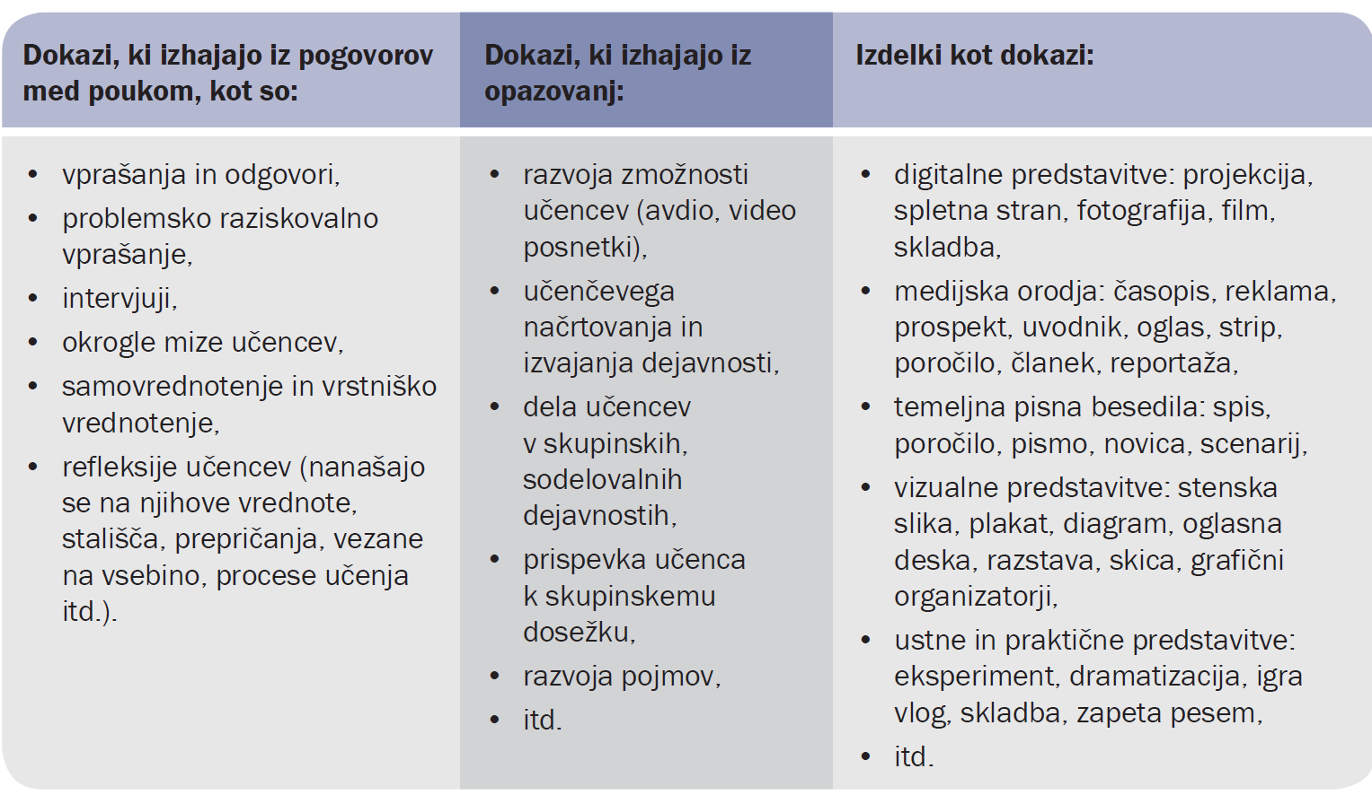
Vir: Holcar Brunauer idr. (2016). Formativno spremljanje v podporo učenju. Ljubljana: ZRSŠ

- V obrazcu za načrtovanje, ki vam je že dobro poznan, k namenom in kriterijem uspešnosti, načrtujte dejavnosti in dokaze. Učence povabite, da predlagajo, kako bodo pokazali svoje znanje.

- Pri načrtovanju dejavnosti, ki vam bodo omogočile zbiranje dokazov, uporabite tehnike/orodja, ki so predstavljena v priročniku Formativno spremljanje v podporo učenju, zvezek Dokazi, od strani 7 naprej.

MOJI ZAPISI:
UČNI NAČRT | OBLIKOVANO/NAČRTOVANO SKUPAJ Z UČENCI
Učni cilji:  - pridobijo izkušnje o številsko izraženi verjetnosti,  - ocenijo verjetnost s sklepanjem in utemeljevanjem (življenjske situacije),  - izvajajo poskuse (met kocke, met žebljičkov, met kovanca, met valja idr.), opazujejo izbrane dogodke,  - zapišejo izide in napovedujejo verjetnost dogodka,  - izvajajo poskuse in na podlagi analize s kombinatoričnim drevesom napovedujejo izide (npr. met kovanca),  - zberejo, uredijo, analizirajo rezultate poskusa in ob konkretnih primerih (poskusih) spoznajo statistično verjetnost dogodka,  - povežejo pojma statistična in matematična verjetnost. | Nameni učenja:  Učim se:  - preko poskusov izraziti verjetnost in jo tudi oceniti in napovedati,  - pravilno izvajati poskuse,  - zapisati izid,  - zapisati vse možnosti poskusa s kombinatoričnim drevesom,  - zberejo, uredijo, analizirajo rezultate poskusa,  - razumeti statistično verjetnost,  - povezati statistično in matematično verjetnost. | Učne dejavnosti, metode:  - razlaga,  - razgovor,  - raziskovanje,  - pridobivanje rezultatov. | Učenčevi dokazi:  - met dveh kock in računanje empirične verjetnosti ter primerjanje z matematično verjetnostjo,  - met kovanca računanje empirične verjetnosti ter primerjanje z matematično verjetnostjo,  - pravilna uporaba pojmov pri predstavitvi rezultatov.
Standardi znanja/pričakovani dosežki:  - pozna in uporablja načine zbiranja, strukturiranja in predstavljanja podatkov,  - se kritično opredeli do interpretiranih podatkov,  - reši kombinatorični problem in prikaže rešitev. | Kriteriji uspešnosti:  Uspešen bom, ko bom:  - zapisati vse možnosti poskusa s kombinatoričnim drevesom,  - razlikujem pojme: dogodek, poskus, izid,  - poznam vrste dogodkov,  - izvedel poskus pod določenimi pogoji,  - znam določiti frekvenco in relativno frekvenco,  - uredim in analiziram podatke poskusa,  - napovedal, ocenil in izračunal verjetnost izvedenega poskusa,  - ločim statistično in matematično verjetnost.

Ob koncu poglavja smo si ponovno ogledali kriterije uspešnosti in za vse zapisali primer, kako bi ta cilj preverili oziroma dokazali, da so ta cilj osvojili.
Pomagali smo si z začetnimi stavki:
»Pokazal bom z …«

- Razložil bom z uporabo primera …
- Sodeloval bom pri …
- Narisal bom …
- Izračunal bom …
Primeri dokazov:
Narisal bom kombinatorično drevo za met kovanca in izbiro barve. Razložil bom z uporabo primera, kaj pomenijo izrazi poskus, izid in dogodek (npr. pri metu kocke). Povedal bom, kateri dogodki so gotovi, nemogoči in verjetni pri danem poskusu. Izvedel bom poskus (npr. met kovanca 50-krat) in se držal vseh navodil (npr. ista višina, vedno zabeležen izid). Izračunal bom, kolikokrat se je izid pojavil (frekvenca) in koliko to predstavlja glede na vse ponovitve (relativna frekvenca). Uredil bom podatke v preglednico, nato jih bom prikazal še v stolpčnem diagramu. Primerjal bom izračunano (matematično) verjetnost z rezultati iz poskusa (statistično verjetnostjo) – met kovanca. Pojasnil bom razliko med matematično verjetnostjo (izračunana) in statistično (izvedena v poskusu).

DEJAVNOST: NAČRTOVANJE POUKA IN UČENJA PO NAČELIH FORMATIVNEGA SPREMLJANJA – POVRATNA INFORMACIJA

Svoje učence spodbudite, da napišejo, katera povratna informacija, ki ste jim jo podali v letošnjem šolskem letu, jim je najbolj ostala v spominu? Uporabite samolepljive lističe ali kakšen drug način.

Preglejte zapise učencev in razmislite o tem, kaj vam učenci sporočajo, kako bi lahko njihove zapise razvrstili.

MOJI ZAPISI:
Povratne informacije so zapisi na lističe, na katere se niso podpisali. Na koncu jih je nekaj učencev prebralo (tisti, ki so želeli). Veseli me to, da nihče ni zapisal, da se je ob povratni informaciji počutil slabše. (npr. zaničevano, osramočeno,…). Spodaj so zapisani nekateri primeri povratnih informacij.

»Ko ste mi rekli, da je moj način razlage lahko zelo uporaben za druge in naj poskusim to razložiti sošolcu. Prvič sem pomislil, lahko pomagam drugim.«

»Ko sem naredila napako v postopku, ste napisali, da delam pravilno, le da sem se zmotil le pri odštevanju. Tako sem videla, da sem površna in ne, da vse razumem narobe. «

»Ko ste opazili moj trud in napredek in ne oceno . To mi je bilo zelo všeč.«

»Ko ste me prijazno opomnili, da sem pozabil kvadratne enote, čeprav ste na to opozarjali vsako uro. «

»Ko sem pravilno rešil naloge v zvezku, ste mi dali še dodatni izziv, kar je bilo super. «

DEJAVNOST: NAČRTOVANJE POUKA IN UČENJA PO NAČELIH FORMATIVNEGA SPREMLJANJA – SAMOVREDNOTENJE

Pred vami je prikaz orodja za samovrednotenje Nedokončani stavki. Umestite ga v svojo pripravo (obrazec za načrtovanje).

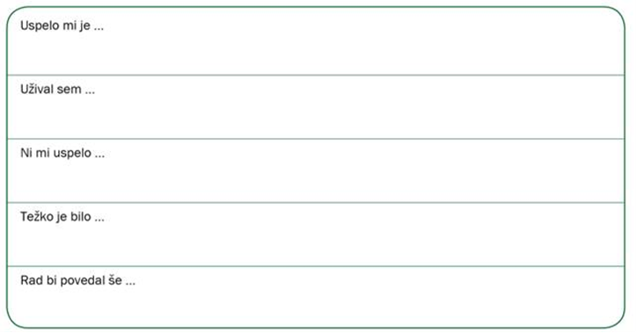

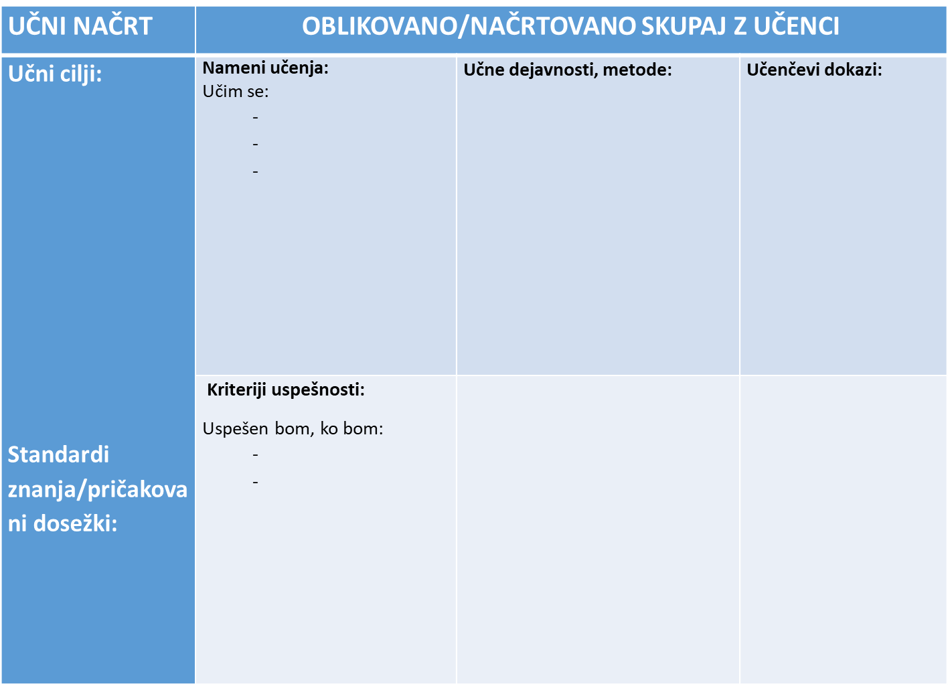

Učence povabite, da po izvedeni dejavnosti pisno dokončajo stavke.
Z učenci se pogovorite o njihovih zapisih. Z vami naj podelijo, pri čem so bili uspešni in kaj morajo še izboljšati.

Učencem podajte navodila za pripravo načrta za izboljšanje (kaj bom naredil, kako, s kom, s čim). Le-to naj zapišejo.

Iz zapisov samovrednotenja in pogovora z učenci poskusite dobiti informacije, ki govorijo o tem, kaj bi vi lahko pri pouku spremenili, naredili drugače.

MOJI ZAPISI:
Ob koncu poglavja so učenci dopolnili zgornje stavke. Najbolj pogosti odgovori pri uspelo mi je, smo se nanašali na razumevanje kombinatoričnega drevesa, osvajanje pojma verjetnost in računanju le te. Uživali so pri metu kocke in kovanca in pri računanju teh dveh verjetnosti, pri delu v parih, kjer smo sami raziskovali in poskušali, pri risanju kombinatoričnega drevesa, uživali so tudi pri predvidevanju verjetnosti, saj so večkrat kakšno določili napačno. Ob računanju pa so potem ugotovili, zakaj je tako. Najbolj pogost odgovor za ni mi uspelo in težko mi je bilo pa je bil, da niso vedno razumeli razlike med statistično in matematično verjetnostjo in kot že prej omenjeno pri predvidevanju verjetnosti. Želeli bi si še več takih ur, kjer izvajajo poskuse iz vsakdanjega življenja in jih potem prenesemo k pouku matematike. Všeč jim je bilo, da so razlagati tudi drug drugemu. Da je učenje bolj zanimivo, ko delajo poskuse. Tema jim je bila zabavna in bi želeli še več konkretnih primerov, kjer bi potem računali verjetnost.
Glede na kriterije uspešnosti, ki smo jih zapisali, so učenci naredili načrt za izboljšanje. Vsak izmed učencev je povedal, kaj mu gre in kje ima težave. Pogovorili smo se na kakšen način bi jih odpravili oz. kako bodo postopali, da bodo to izboljšali.

DEJAVNOST: NAČRTOVANJE POUKA IN UČENJA PO NAČELIH FORMATIVNEGA SPREMLJANJA - VRSTNIŠKO VREDNOTENJE

S pomočjo priročnika FS v podporo učenju, 5. zvezek, izdelajte kriterije uspešnosti za načrtovanje in vodenje vrstniškega vrednotenja (Vrstniško vrednotenje je učinkovito, ko …)

Naslednji posnetek si poglejte skupaj z vašimi učenci. https://video.arnes.si/api/asset/B1UrJFYgKRVN/play.mp4

Učenci naj po ogledu posnetka označijo:
- učenci so večkrat dobili povratno informacijo vrstnikov,
- učenci so imeli čas, da so se odzvali na povratne informacije,
- vrstniške povratne informacije so temeljile na kriterijih uspešnosti,
- učenci so drug drugemu dajali spodbudne povratne informacije,
- učenci so se ob podajanju in sprejemanju povratnih informacij dobro počutili.

 | KAKO SE JE TO VIDELO?
Učenci so večkrat dobili povratno informacijo vrstnikov, | – Sošolci so večkrat povedali, kaj je bilo dobro narejeno.  – V parih so si izmenjevali mnenja o rešitvah.  – Učenci so podali komentarje ob plakatu druge skupine.
Učenci so imeli čas, da so se odzvali na povratne informacije, | – Učenci so po prejemu komentarjev še dopolnili svoje plakate.  – Ena skupina je po prejeti pripombi spremenila zapis matematičnega postopka.  – Učitelj je rekel: “Zdaj imate še 10 minut, da kaj popravite.”
Vrstniške povratne informacije so temeljile na kriterijih uspešnosti, | – Na začetku ure so skupaj pregledali kriterije.  – Ena učenka je rekla: “Nimate vseh možnosti zapisanih – to je bil eden od kriterijev.”  – Na tabli so bili vidni kriteriji, učenci pa so jih med ocenjevanjem uporabljali.
Učenci so drug drugemu dajali spodbudne povratne informacije, | – Eden je rekel: “Super si to razložila, mogoče bi še dodal primer.”  – Učenci so uporabljali spoštljiv jezik (“všeč mi je bilo…”, “zelo jasno si napisal…”)  – Noben komentar ni bil posmehljiv ali negativen.
Učenci so se ob podajanju in sprejemanju povratnih informacij dobro počutili. | – Učenci so se smejali, sodelovali in poslušali.  – Nihče ni bil užaljen ali v zadregi ob pripombah.  – Večkrat so rekli “aha, res!” ali “hvala za nasvet”.

MOJI ZAPISI:
Kriteriji uspešnosti za načrtovanje in vodenje vrstniškega vrednotenja:
- Uporabil sem kriterije, ki smo jih skupaj oblikovali.
- Jasno sem povedal, kaj je bilo dobro in zakaj.
- Predlagal sem vsaj eno izboljšavo.
- Bil sem spoštljiv in spodbujajoč.
- Nisem ocenjeval osebe, ampak nalogo.
- Razmislil sem, kaj se lahko iz sošolčevega dela naučim tudi sam.

Učenci so se v veliki meri držali kriterijev. Najtežje jim je bilo predlagati eno izboljšavo. Vrstniško vrednotenje jim je bilo všeč, saj so tako opazili napake, ki so jih delali sošolci in bi se lahko pripetile tudi njim. Po večini so bile take na katere smo pogosto opozarjali, sedaj pa so jih videli tudi na konkretnih primerih.

DEJAVNOST: IZVEDBA UČNEGA SKLOPA PO NAČELIH FORMATIVNEGA SPREMLJANJA

Izvedite učni sklop z učenci in bodite pozorni na učinke.

MOJI ZAPISI:
Učni sklop je bil izveden z učenci ene skupine 9. razreda. Pri vsaki dejavnosti so zapisani tudi komentarji na posamezno načelo in učinki.

NAČRTOVANJE POUKA - SAMOEVALVACIJA Z VPRAŠALNIKOM

Z vprašalnikom, ki sledi, vas želimo povabiti k razmisleku o načrtovanju pouka. Vabimo vas da v tabeli označite, v kolikšni meri podane trditve veljajo za vaše načrtovanje pouka (1 = vedno, 2 = občasno, 3 = nikoli).

PRI NAČRTOVANJU POUKA: | 1-------------2--------------3
Vem, kaj bodo učenci znali, razumeli in zmogli narediti v nekem učnem sklopu. | 1-------------2--------------3
Učencem omogočim, da sooblikujejo učni proces (vključeni so v oblikovanje kriterijev uspešnosti, v samovrednotenje in vrstniško vrednotenje). | 1-------------2--------------3
Načrtujem na osnovi povratnih informacij, ki jih pridobim od učencev o tem, kaj že znajo in zmorejo. | 1-------------2--------------3
Učencem omogočim, da sodelujejo med seboj, si pomagajo, se učijo drug od drugega in si podajajo povratne informacije. | 1-------------2--------------3
Učencem omogočim, da lahko sami izbirajo načine, s katerimi pokažejo, kaj so se naučili (dokazi o učenju). | 1-------------2--------------3
Dejavnosti so zasnovane tako, da vodijo učence k doseganju načrtovanih namenov učenja. | 1-------------2--------------3
Pri načrtovanju iščem optimalne načine, kako pomagati vsem učencem, da bodo lahko napredovali v skladu s svojimi zmožnostmi. | 1-------------2--------------3

V dnevnik zapišite ugotovitve o tem, katera področja iz vprašalnika boste vnesli v svoje načrtovanje pouka.

MOJI ZAPISI:
Ob koncu lanskega leta sem zapisala na katera področja se bom osredotočila v naslednjem šolskem letu. Osredotočila sem se na oblikovanje kriterijev uspešnosti in dala poudarek na tem, kako razumeti in utrditi snov, ki jim dela težave. Ter poskušala vključiti v pouk vrstniško vrednotenje.
Pogosto sem vključila kriterije uspešnosti ob koncih manjšega poglavja. Tako sem videla ali smo dosegli učne cilje ure in obenem smo ponovi snov. Zapisali smo jih skupaj z učenci. Velikokrat smo se pogovarjali o tem, kaj jim gre, kaj jim je težko. Pri snovi, ki jim je delala težave, sem ponovno poskusila razložiti. Večkrat so to vlogo prevzeli tudi učenci, ki so snov razumeli in tako so drugi dobili še nekoliko drugačno razlago. Vrstniško vrednotenje sem občasno vključila (predvsem proti koncu leta), vendar bom tudi v naslednjem letu še dala poudarek na tem.
V naslednjem letu se bom osredotočila na dokaze v učenju in dala učencem več možnosti, da sami izberejo način s katerim, bi pokazali, kaj so se naučili. Kar se mi zdi, da mi bo najtežje.

Primeri dobre prakse:

7. razred: Štirikotniki
Na začetku poglavja smo lastnosti in načrtovanje posameznih štirikotnikov obravnavali skupaj, v skupinski razlagi in vodenju. Kasneje so učenci lastnosti raziskovali samostojno (→ postopno prehajanje iz vodenega učenja v samostojno raziskovanje znanja).
Na prvo stran v zvezku smo ob začetku poglavja namenili prostor za postopno dopolnjevanje – po vsakem novo obravnavanem štirikotniku so učenci dopisovali njegove lastnosti (→ vizualna in postopna gradnja znanja).
Skupaj smo oblikovali kriterije uspešnosti (→ soudeležba učencev pri postavljanju kriterijev uspešnosti), ki sem jih ob koncu poglavja tudi natisnila in razdelila učencem za samovrednotenje. Vsak učenec je izpostavil, kaj mu gre dobro in kaj ne, nato pa smo skupaj iskali možnosti in strategije, kako naj izboljša svoje znanje (→ učencu prilagojeno načrtovanje naslednjih korakov, samorefleksija in učenje učenja).
Pri utrjevanju snovi sem pripravila kartončke z lastnostmi posameznih štirikotnikov, kjer je bil na eni strani zapisan pojem in slika, na drugi pa pravilen odgovor. Znanje so preverjali v parih, pri čemer je sošolec pomagal odkriti napake in jih skupaj popraviti (→ vrstniško učenje in sprotna povratna informacija).
Po vaji so učenci poročali, katero lastnost so najslabše poznali, in se nato v naslednjem krogu osredotočili le na tisto, kar so prepoznali kot šibko točko (→ ciljno usmerjeno učenje glede na samoevalvacijo).
Pri načrtovanju štirikotnikov so učenci že vedeli, da lahko na podlagi danih podatkov narišejo skladne like, zato smo pogosto izvajali vrstniško vrednotenje s sošolcem, ki je sedel poleg njih – pregledali so slike drug drugega in jih primerjali z danimi pogoji (→ sodelovalno preverjanje ustreznosti in kakovosti izdelka glede na kriterije).

- razred: Linearna funkcija
Na začetku poglavja smo uvajali pojem linearne funkcije in se naučili, kako jih pravilno predstaviti z grafom. Učenci so nato v parih raziskovali lastnosti smernega koeficienta, začetne vrednosti in ničle (→ sodelovalno raziskovanje ključnih konceptov).
Pred raziskovanjem smo skupaj zapisali kriterije uspešnosti, ki naj bi jih učenci dosegli med dejavnostjo (→ vnaprejšnje jasne smernice za učenje, soudeležba pri oblikovanju kriterijev uspešnosti).

Težje naloge, kot sta zapis enačbe premice na podlagi podatkov ter izračun presečišča dveh premic, smo reševali skupaj – ob učiteljevi podpori in razlagi (→ usmerjena pomoč ob zahtevnejših ciljih).
Sledila je dejavnost, kjer so učenci v parih sami sestavili naloge, ki preverjajo doseganje zapisanih kriterijev uspešnosti. Naloge je nato rešil drugi par učencev (→ dejavna vključenost učencev pri ustvarjanju učnih virov, aktivno preverjanje razumevanja).
Rešitve je pregledal prvotni par, ki je podal vrstniško povratno informacijo – ocenil je, katere cilje sta druga učenca dosegla, katere še ne, ter kaj naj bosta v prihodnje bolj upoštevala (npr. pazljivost pri predznaku, razumevanje pomena smernega koeficienta ipd.) (→ vrstniško vrednotenje, osredotočeno na kriterije, spodbujanje refleksije in popravljanja napak).

